Статья «Театрализованная деятельность в ДОУ»
«Театрализованная деятельность является
неисчерпаемым источником развития чувств,
переживаний и эмоциональных открытий ребёнка,
приобщает его к духовному богатству.
(В. А. Сухомлинский)
Сегодня широко и фундаментально решаются проблемы образования и воспитания, задачи приобщения детей с самого раннего возраста к художественной литературе. Именно художественное произведение позволяет ребёнку познакомиться с окружающей действительностью, удовлетворить свои познавательные интересы, научиться видеть себя в тесной связи с другими людьми.
Театр - это всегда праздник. С ним связаны радость, веселье, яркие впечатления, новые чувства. И как интересно быть не только зрителем, но и участником спектакля! Дети воспринимают окружающий мир целостно, не всегда замечая детали, познавая разнообразные жизненные явления через игру. Театрализация обогащает эмоциональную сферу ребёнка, развивает его творческие способности. Театральная постановка позволяет углубить и укрепить представления развивающейся личности о мире и о себе.
Занимаясь с детьми театром, мы ставим перед собой цель: сделать жизнь своих воспитанников интересной и содержательной, наполнить ее яркими впечатлениями, интересными делами, радостью творчества. Театрализованные игры помогают нам, педагогам, создавать радостную, непринужденную обстановку в группе, делать жизнь дошкольников интересной и содержательной, наполнять её яркими впечатлениями, интересными делами, радостью творчества. Мы стремимся к тому, чтобы навыки, полученные в театрализованных играх, дети могли и использовать в повседневной жизни.
К театральным постановкам готовятся все дети нашей группы - рисуют афиши, изготавливают костюмы, атрибуты и декорации к сказкам.
Юные артисты продемонстрировали свои артистические способности перед ребятами средней группы и поставили сказку «Заюшкина избушка». Они с удовольствием перевоплощались в героев любимой сказки.
Также, в группе были поставлены сказки: «Муха Цокотуха», «Каша из топора», «Колобок», «Репка», «Волк и семеро козлят». Занятия являются интегрированными и включают в себя разнообразные образовательные области «Познание», «Речевое развитие», «Физическое развитие», «Художественно - эстетическое развитие» и т. п.
В основном занятия театральной деятельностью проходят 1 раз в неделю. Театральная деятельность организуется в утреннее и в вечернее время и в самостоятельной деятельности. Дети играют куклами би-ба-бо, настольным театром, а иногда и сами становятся артистами. Динамику, последовательность событий изображают при помощи сменяющих друг друга иллюстраций. Переворачивая листы стенда-книжки, ведущий демонстрирует различные сюжеты, изображающие события, встречи.
Проводим различные беседы, читаем рассказы и сказки для того, чтобы поставить ту или иную сказку. Проводим беседы о театре. Также дети сами придумывают сказку, фантазируют и воображают с настольным театром. проводится театр с масками, на фланелеграфе, настольный театр, пальчиковый, куклами би-ба-бо и др. Ставим постановки с детьми по русским народным сказкам, используем большую и настольную ширму.
Привлекаем родителей для совместной деятельности с детьми, изготовления оборудования театрального оборудования.
Занятия с детьми театрализованной деятельностью – одна из форм образовательного процесса в детском саду. Она помогает развивать воображение и фантазию, способствует творческому развитию ребёнка, формированию личностной культуры, развитию социальных навыков.
С театрализованной деятельностью тесно связано и совершенствование речи, так как в процессе работы над выразительностью реплик персонажей, собственных высказываний незаметно активизируется словарь ребенка, совершенствуется звуковая культура его речи, её интонационный строй. Проводятся упражнения для язычка и дыхательная гимнастика, что укрепляет дыхательную систему ребенка, его здоровье.
Новая роль, особенно диалог персонажей, ставит ребенка перед необходимостью ясно, четко, понятно изъясняться. У него улучшается диалогическая речь, ее грамматический строй, он начинает активно пользоваться словарем, который, в свою очередь, тоже пополняется.
В театрализованнойигре также осуществляется и эмоциональное развитие: дети знакомятся с чувствами, настроениями героев, осваивают способы их внешнего выражения, осознают причины того или иного настроя.
Театрализованная деятельность позволяет формировать опыт социальных навыков поведения благодаря тому, что каждое литературное произведение или сказка имеет нравственную направленность. В результате ребенок познает мир умом и сердцем и выражает свое отношение к добру и злу. Любимые герои становятся образцами для подражания и отождествления. Именно способность ребенка к такой идентификации с полюбившимся образом позволяет педагогам через театрализованную деятельность оказывать позитивное влияние на детей.

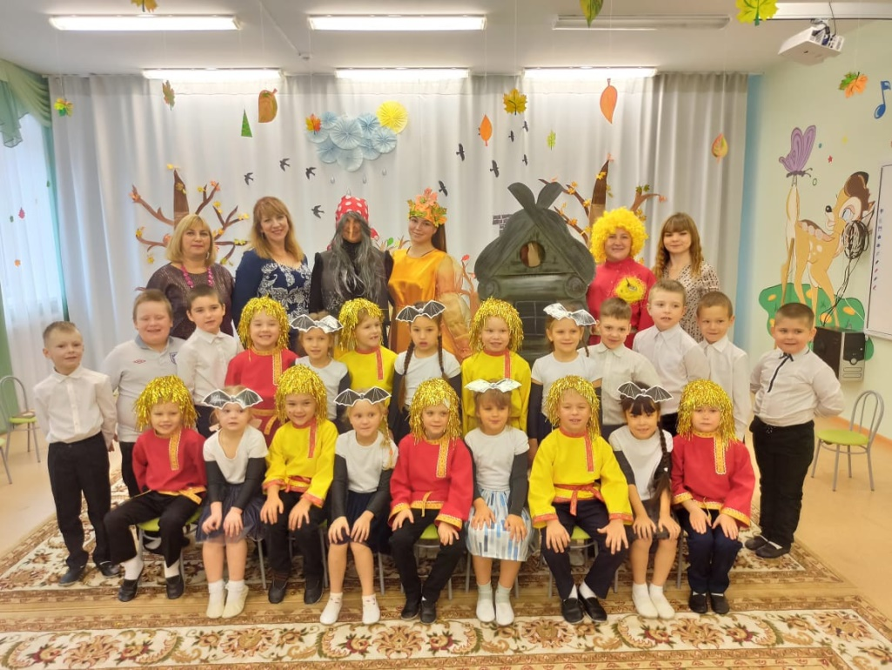
Приложения
